附件2
江苏建筑学院科技信息管理系统使用说明

一、系统登录指南
1.为使系统操作界面和功能达到最佳效果，请优先使用Google浏览器、IE浏览器或Firefox浏览器，其他浏览器请设置好兼容性。
2.校园网技处主页登录路径：学校主页→学校机构→行政机构→科技处→科技统计，打开科技统计登录端口（见图1），微信扫码登录。
3.校园网智慧门户登录路径：学校主页→智慧建院→智慧门户→（微信扫码登录后）信息系统→科研管理系统。
4.校外网智慧门户登录路径：学校主页→智慧建院→Web-VPN→（扫码登录后）校内资源（教师）→学校机构→行政机构→科技处→科技统计。
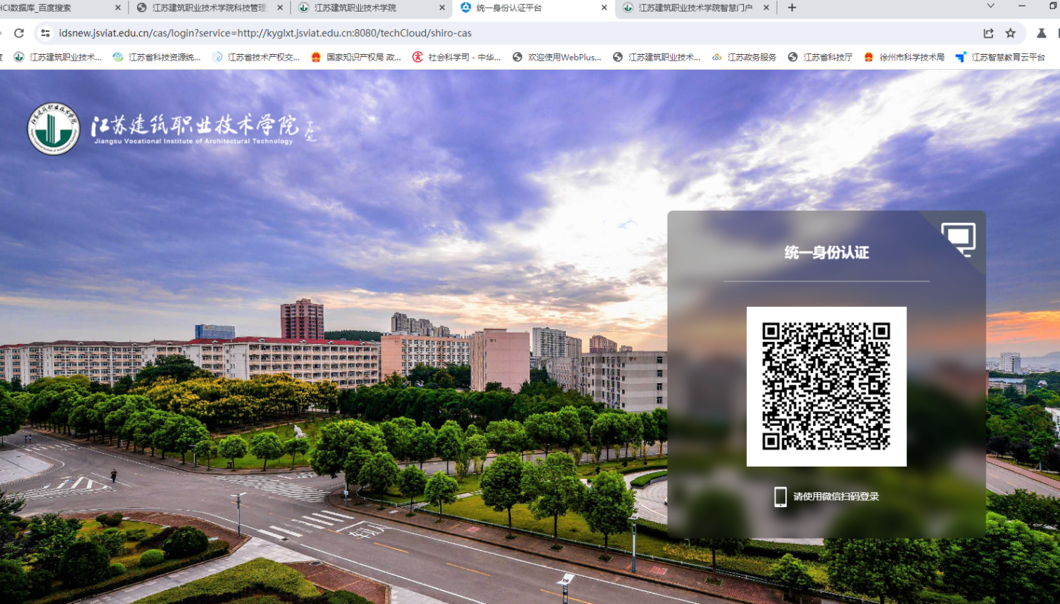
图1 科研系统个人登录界面

二、填报说明
1.登录系统后，请务必首先在页面右上角单击您的姓名完善个人基本信息，便于所在学院（部门）校核与统计。如图2所示。
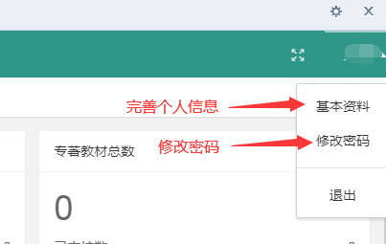
图2 个人信息完善示意图
2.单击展开页面左侧“校内项目申报”菜单，根据项目内容涉及的主要学科类别选择相应的“人文社科管理类项目”模块或“自然科学技术类项目”模块进行申报。如图3所示。
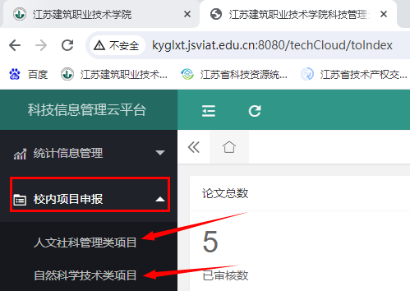
图3 项目申报模块示意图
3.在申报界面首页通过“添加”发起新项目申请。
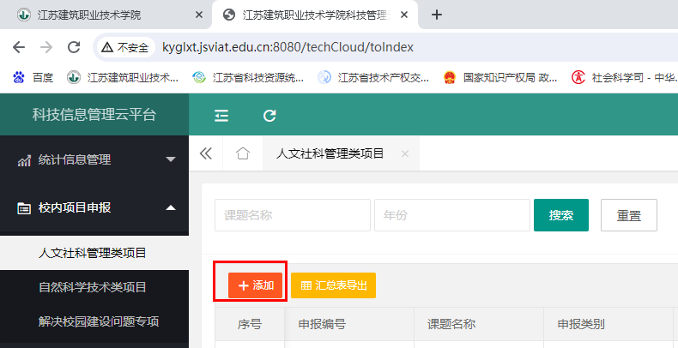
图4 新项目申报示意图
4.学工专项系统申报时，项目名称后添加“（学工专项+指南选题方向序号）”信息，申报类别选择“其他”。
5.系统填报信息宜即时保存，一次填写过多内容会出现无法保存的情况。无法保存时根据系统提示查看并修改填写字符格式，格式不匹配时无法保存。
6.项目申报书涉及的图表可单独做成附件在项目论证模块上传，并在系统审核通过后导出的申报书中相应位置添加。
7.系统填报形审不合格返回的，请按住项目信息列表框下边缘的浅色进度条往右拖拽，漏出“部门审核意见”信息列，根据意见修改补充后再提交审核，直到“状态”显示“审核通过”后，点击“申报表导出”申报书调整排版后打印报送。如图5所示。
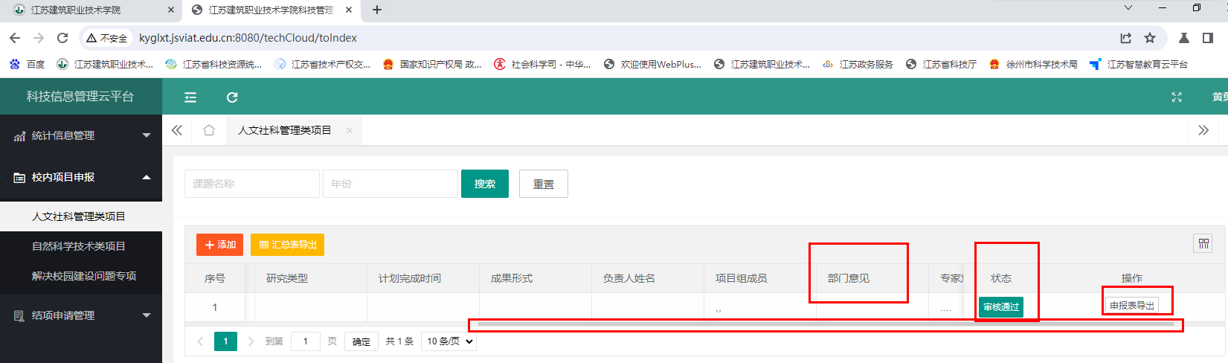
图5 申报项目信息列表示意图
8.其他未尽事宜询问科技处。

